
Република Северна Македонија

Бр. _______________/_____
_____________2023 година

Предлагач: | МИНИСТЕРСТВО ЗА КУЛТУРА

ДО ГЕНЕРАЛНИОТ СЕКРЕТАР
НА ВЛАДАТА НА РЕПУБЛИКА СЕВЕРНА МАКЕДОНИЈА

Име на материјалот: | Предлог на закон за употребата на македонскиот јазик
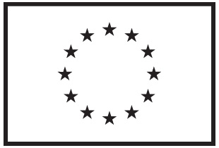 | ЕПП бр._________/ нема
Усогласеност со Годишната програма на Владата: НЕ
Усогласеност со член 68 од Деловникот за работа на Владата:
ДА |  | ДЕЛУМНО |  | НЕ
Карактер на материјалот:
слободен пристап |  | ограничена употреба |  | класифицирани информации
Итност на материјалот:
Прва наредна седница
Прилози:
- Предлог на закон за употребата на македонскиот јазик
Дата на доставување на материјалот: |  |  | ПОТПИС:
_____ / _____ / 2023 година  Скопје |  |  | МИНИСТЕР ЗА КУЛТУРА  Бисера Костадиновска-Стојчевска

53/
Изработиле
Фросина Ѓоршовска
Весна Илиевска

